Kính thưa thày Chủ tịch hội đồng và các thầy (cô) trong hội đồng, thưa toàn thể các bạn. Em là Trương Anh Quốc lớp CNTT2.02-K61. Hôm nay em xin trình bày đồ án tốt nghiệp của mình với tên đề tài là “Quản lý và đánh giá công việc trong dự án”. Sau đây em xin bắt đầu.

1. Giới thiệu đề tài
   1. Khó khăn khi quản lý công việc dự án

* Lập kế hoạch là bước vô cùng quan trọng và thiết yếu của mỗi dự án. Nó giúp lường trước, hạn chế và quản lý rủi ro khi vận hành dự án. Tuy nhiên, việc lập kế hoạch dự án hiệu quả đều dựa vào kinh nghiệm của nhà quản lý. Người quản lý thâm niên hơn sẽ có những giải pháp và phương án để giảm thiểu nguồn lực mà vẫn đạt hiệu quả tối đa.
* Đánh giá là quan trọng bởi nó quyết định đến chất lượng của dự án, đồng thời là căn cứ để trả lương cho thành viên dự án và bàn giao kết quả với khách hàng. Tuy nhiên, việc đưa ra mô hình và công thức cho các loại đánh giá trên khá phức tạp do phụ thuộc vào nhiều yếu tố như: tiến độ, chi phí, chất lượng công việc, chuyên cần, phân bố thời gian làm việc, v.v. Các doanh nghiệp hiện tại thường đánh giá nhân viên qua các phiếu khảo sát cá nhân (surveys) hoặc tuỳ theo từng nhà quản trị mà đánh giá cho nhân viên. Điều đó khiến cho việc đánh giá không đồng nhất + mất nhiều thời gian do đánh giá bằng tay + chưa bao quát nhiều yếu tố định lượng mà dựa theo cảm tính.
* Dự án sau khi lập kế hoạch, khi đi vào triển khai luôn luôn sẽ có đổi mới (change-requests). Việc lưu vết và truy vết change requests là 1 yếu tố quan trọng bởi dự án có bất kì thay đổi gì đều cần ghi lại, để sau này làm bằng chứng (evidence) khi nói chuyện với khách hàng hoặc ngay với team trong dự án. Bên cạnh đó, change request ấy sẽ tác động như thế nào tới các thông số của dự án cũng là 1 câu hỏi mà nhà quản trị cần quan tâm. Nếu change-request ấy không có tham số định lượng của trạng thái trước-sau khi phê duyệt thì nhà quản trị phải dựa hoàn toàn vào kinh nghiệm của bản thân khi xem xét phê duyệt hoặc từ chối change-request.
  1. Hiện trạng
* Bảng trong báo cáo
  1. Giới thiệu hệ thống DXClan
* Sản phẩm công ty thực tập tốt nghiệp của thầy cô.
* ĐATN gắn với phân hệ QLCV, cụ thể là QLCV theo dự án

1. Công nghệ sử dụng

Tự trình bày

1. Thiết kế và xây dựng
   1. Biểu đồ UC tổng quan
   2. Sơ đồ thực thể liên kết
   3. Kiến trúc tổng quan hệ thống
   4. Thống kê kết quả xây dựng
2. Đóng góp nổi bật
   1. Thuật toán đề xuất thoả hiệp chi phí – thời gian
      1. Biểu đồ CPM

* 1 dự án là 1 danh sách công việc, sắp xếp theo trình tự tuyến tính thời gian. Công việc này ở thời điểm này với khoảng thời gian a’, công việc kia ở thời điểm kia trong khoảng thời gian b’. Biểu đồ CPM của 1 dự án là 1 đồ thị dạng lưới được tạo ra từ danh sách các công việc, với mỗi nút (node) là một công việc. 1 node sẽ có cấu tạo như sau (cấu tạo có thể thiết kế khác tuỳ dự án và tuỳ nhà quản lý, tuy nhiên cơ bản sẽ gồm các trường này):  
  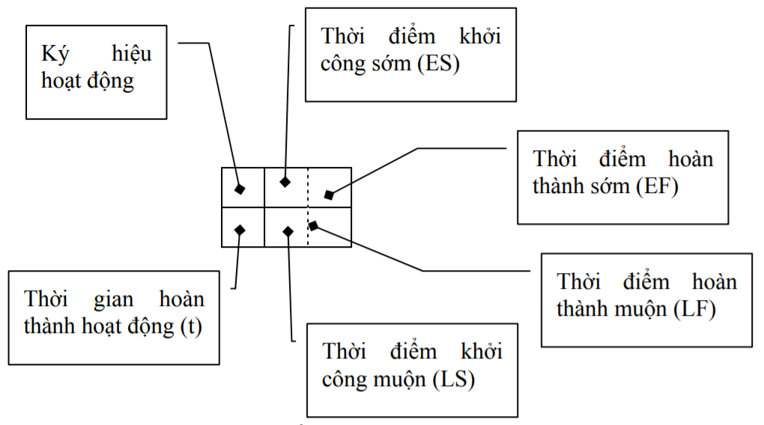
* Giải thích ES LS LF EF: thời điểm sớm nhất và muộn nhất mà công việc có thể bắt đầu, hoàn thành
* Ta có bảng danh sách các công việc dự án như sau: gồm 5 hoạt động, mỗi hoạt động sẽ có hoặc ko có hoạt động tiền nhiệm, và thời gian kỳ vọng hoàn thành công việc

|  |  |  |  |
| --- | --- | --- | --- |
| **Hoạt động** | **Mô tả** | **Hoạt động tiền nhiệm** | **Thời gian kỳ vọng (ngày)** |
| A | Kiểm tra máy I | - | 7 |
| B | Điều chỉnh máy I | A | 3 |
| C | Kiểm tra máy II | - | 6 |
| D | Điều chỉnh máy II | C | 3 |
| E | Hệ thống kiểm tra | B, D | 2 |

* Lập được đồ thị dạng ban đầu như sau:  
  *Tự vẽ*
* Tính ES và EF  
  Từ Start 🡪 Finish  
  EFj = ESj + tjESj = Max {EFi} với mọi j > i  
  *Tự vẽ*
* Tính LS và LF  
  Từ Finish 🡪 Start  
  LF của công việc cuối cùng = ES của công việc cuối cùng đó  
  LSj = LFj – tj  
  LFj = Min {LSi} với mọi j < i  
  *Tự vẽ*
* Tính thời gian dự trữ của công việc  
  Sj = LSj – ESj = LFj – Efj

|  |  |  |  |  |  |  |
| --- | --- | --- | --- | --- | --- | --- |
| **Hoạt động** | **ES** | **LS** | **EF** | **LF** | **Thời gian dự trữ** | **Đường găng** |
| A | 0 | 0 | 7 | 7 | 0 | Có |
| B | 7 | 7 | 10 | 10 | 0 | Có |
| C | 0 | 1 | 6 | 7 | 1 |  |
| D | 6 | 7 | 9 | 10 | 1 |  |
| E | 10 | 10 | 12 | 12 | 0 | Có |

* + 1. Đường găng dự án
* Công việc găng là công việc có dự trữ thời gian = 0
* Đường găng là: (i) danh sách các công việc găng, (ii) thoả mãn con đường đó phải là đường xuyên mạng, đi từ Start 🡪 Finish và (iii) cho thấy thời gian cần thiết – tối thiểu để hoàn thành dự án
* *Chèn cái hình vào (tự vẽ)*
  + 1. Bài toán đặt ra
* *Danh sách công việc lấy từ phần trên*
* *Lấy bảng ES, EF, LS, LF của từng công việc từ bên trên*
* Đường găng A-B-E, thời gian hoàn thành dự án tính toán được là 12 ngày.
* Giả sử chỉ muốn hoàn thành dự án trong khoảng ít hơn 12 ngày, ví dụ như 10 ngày thì có cách nào?
  + 1. Giải pháp
* Phương pháp cost-time tradeoff  
  Mức rút giảm thời gian tối đa của công việc i theo dự kiến: Mi = ti – t’i  
  Chi phí thoả hiệp mỗi công việc i: **Ki =**   
  Dữ liệu về bình thường và thoả hiệp của các công việc trong dự án

|  |  |  |  |  |  |  |
| --- | --- | --- | --- | --- | --- | --- |
| **Hoạt động** | **Thời gian (ngày)** | | **Tổng chi phí** | | **Mi** | **Ki** |
| **Bình thường** | **Thoả hiệp** | **Bình thường** | **Thoả hiệp** |  |  |
| A | 7 | 4 | 500 | 800 | 3 | 100 |
| B | 3 | 2 | 200 | 350 | 1 | 150 |
| C | 6 | 4 | 500 | 900 | 2 | 200 |
| D | 3 | 1 | 200 | 500 | 2 | 150 |
| E | 2 | 1 | 300 | 550 | 1 | 250 |

* Các bước: Quan tâm hoạt động găng + xét chi phí thoả hiệp theo thời gian thấp nhất A-B-E
  + Rút ngắn hoạt động A (2 ngày)
  + Tính lại mạng CPM 🡪 Thấy chưa đạt yêu cầu 🡪 Đường găng mới C-D-E ***(TỰ VẼ HÌNH TỰ TÍNH RA)***
  + Rút ngắn hoạt động D (1 ngày)
* Thuật toán rút ra:
  + Xem xét hoạt động găng có chi phí thoả hiệp thấp nhất 🡪 Thoả hiệp
  + Tính lại mạng CPM
  + Check thời gian dự kiến kết thúc
  + Nếu thời gian kết thúc lớn hơn 🡪 Vẫn có hoạt động có thể thoả hiệp 🡪 Quay lại bước 1
  + Nếu thời gian kết thúc lớn hơn 🡪 Ko còn hoạt động có thể thoả hiệp 🡪 End chương trình + Báo lỗi ko thể thoả hiệp
  + Nếu thời gian kết thúc nhỏ hơn hoặc bằng 🡪 End chương trình + In kết quả
  1. Đánh giá công việc & Đánh giá thành viên dự án
     1. Hoạt động công việc
* Trong các phần mềm khác, 1 task có checklist, thì trong DXClan, 1 công việc có danh sách các hoạt động
  + 1. Bấm giờ trong công việc
* Bấm giờ là thời gian người dùng tự tay bấm để thực hiện hoạt động trong công việc
* Bấm giờ DXClan có 3 loại: tắt bằng tay, tắt bằng hẹn giờ, log nhật kí
  + 1. Đánh giá công việc
* Nói ra công thức tổng quan (3 yếu tố)
* Tiến độ
* Chất lượng
* Chi phí
  + 1. Đánh giá thành viên THỰC HIỆN CÔNG VIỆC dự án
* Nói ra công thức tổng quan (4 yếu tố)
* Tiến độ
* Chất lượng
* Phân bố thời gian
  + Bấm giờ hợp lệ
* Chi phí
* Các công thức phức tạp tuy nhiên đã được tích hợp sẵn và sử dụng các thông số có sẵn nên người dùng ko cần quan tâm nhiều
  1. Yêu cầu thay đổi phát sinh dự án định lượng
     1. Thuật toán xác định tầm ảnh hưởng
* 1 công việc có sự thay đổi cần xác định các công việc liên quan
* Bằng cách tìm kiếm đệ quy các công việc thông qua các công việc tiền nhiệm
  + 1. Tích hợp vào DXClan
* Từ danh sách các công việc bị ảnh hưởng, ta tính được các thông số mà các task có thể bị thay đổi.
* Hiện tại phần mềm mới bắt được sự thay đổi về nguồn lực: Người thực hiện, Người phê duyệt, thời gian bắt đầu, thời gian dự kiến kết thúc, danh sách công việc tiền nhiệm, thời gian ước lượng công việc, chi phí cho công việc.

1. Kết luận và hướng phát triển
   1. Kết luận

* Tự động đề xuất phương án tối ưu cho lập kế hoạch dự án
* Công thức mô hình cho việc đánh giá công việc và đánh giá thành viên dự án
* Báo cáo và thống kê dự án tự động
* Quản lý yêu cầu thay đổi phát sinh trong dự án
* Tích hợp làm module hệ thống DXClan
  1. Hướng phát triển
* Ứng dụng thêm các giải pháp, thuật toán khác cho phần tối ưu lập kế hoạch dự án
* Cần phát triển mô hình công thức đánh giá công việc chia theo các pha, các cột mốc dự án
* Quản lý rủi ro và quản lý vấn đề phát sinh trong dự án
* Tích hợp vào mobile app
* Lấy ý kiến phản hồi từ khách hàng

Em đã trình bày xong đồ án tốt nghiệp của mình. Em xin gửi lời cảm ơn đến Tiến sĩ Trịnh Tuấn Đạt và Tiến sĩ Vũ Thị Hương Giang đã nhiệt tình giúp đỡ em hoàn thiện ĐATN. Tuy đã cố gắng nhưng với kiến thức còn hạn chế, chắc chắn ĐATN của em không tránh khỏi những sai sót. Em rất mong nhận được ý kiến của các thầy (cô) và các bạn để bản ĐATN của em được hoàn thiện hơn. Em xin chân thành cảm ơn